Objetivo del Documento

El presente documento tiene por finalidad instruir al docente en la forma correcta de subir su boleta de honorarios e ingresar los antecedentes básicos para el pago, con lo cual podrá ser enviada a su proceso de aprobación.

- Acceso Principal al Sistema

En referencia al Acceso Principal al sistema, a continuación, se detallará visualmente su ingreso.

  - Ingreso al Sistema

El Ingreso principal al sistema será realizado en forma tradicional, en el cual el usuario del sistema deberá digitar su Rut y la contraseña de acceso. La contraseña será de exclusivo conocimiento del Usuario. En la siguiente figura (Figura N° 1: Ingreso y Conexión al sistema), se visualiza la pantalla principal de acceso, en donde se solicitará la información señalada de conexión:

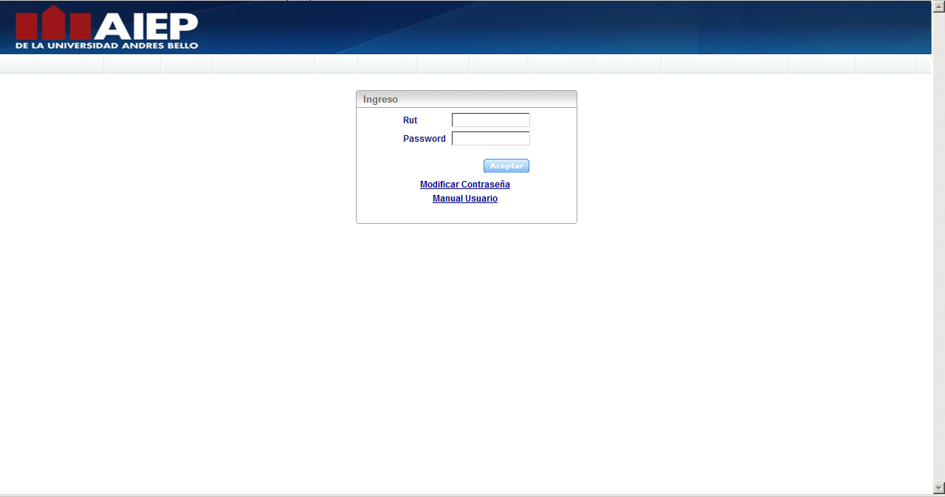
Ejemplo de Conexión al sistema:
Rut: 102345678
Password: xxxxxxxxx
Figura N° 1: Ingreso y Conexión al Sistema

  - Menú Pantalla Principal Pago Mensual

Al validar su ingreso, se desplegará la opción tiene como funcionalidad proporcionar al docente información necesaria en cuanto a cursos y valores, con los cuales debe generar y enviar su boleta de honorarios al Instituto AIEP.

Es importante mencionar que el sistema valida los siguientes datos: Número de boleta, Banco, si selecciona cuenta corriente valida el ingreso del número de cuenta, valida que el documento este adjunto.

Para subir la boleta de honorarios al sistema, el documento solamente debe ser en formato PDF, con esto podrá ser enviada al proceso de autorización.

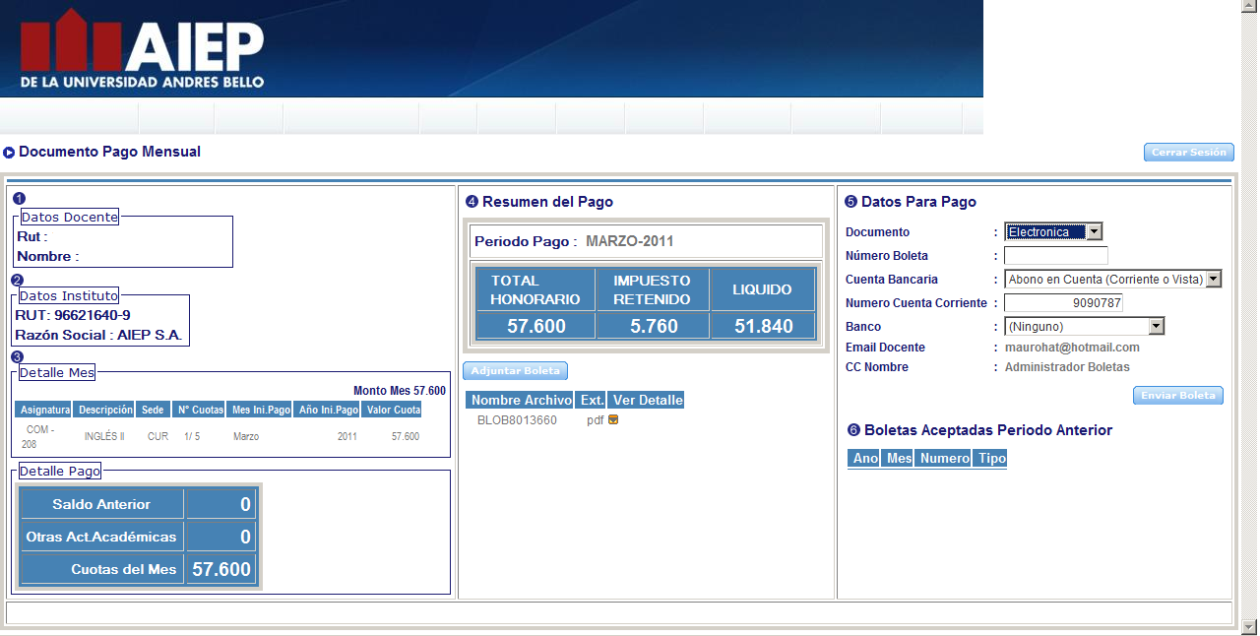
Figura N° 2: Pantalla pago mensual Docente

A continuación se detallará paso a paso cada sección de esta pantalla, para que el usuario pueda realizar el proceso de envío de su boleta de honorarios:

    - Sección de la Izquierda (Nº 1, 2 y 3)

En la sección de la izquierda se visualizan los datos del docente y del instituto, el detalle de los cursos del semestre (cuotas), saldo anterior correspondiente a cuotas no cobradas en el mes anterior.

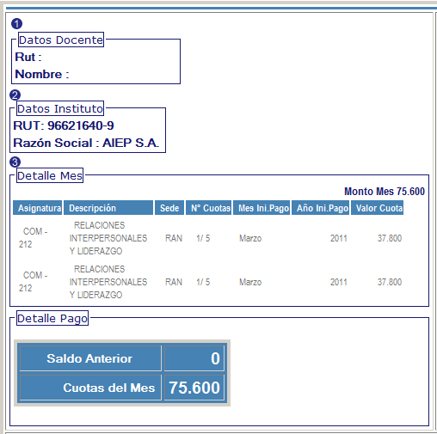

    - Sección Central (Nº 4)

En esta sección se visualizan un resumen para confeccionar la boleta de honorario; valor total bruto, retención del 10% y el liquido a pago. Además de adjuntar la boleta de honorario.

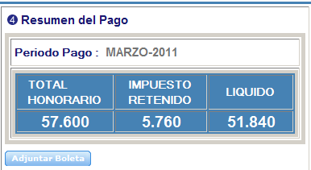

    - Sección Central (Nº 4)

Una vez adjunta la boleta, el usuario puede revisar el archivo adjunto en el botón:

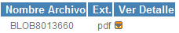
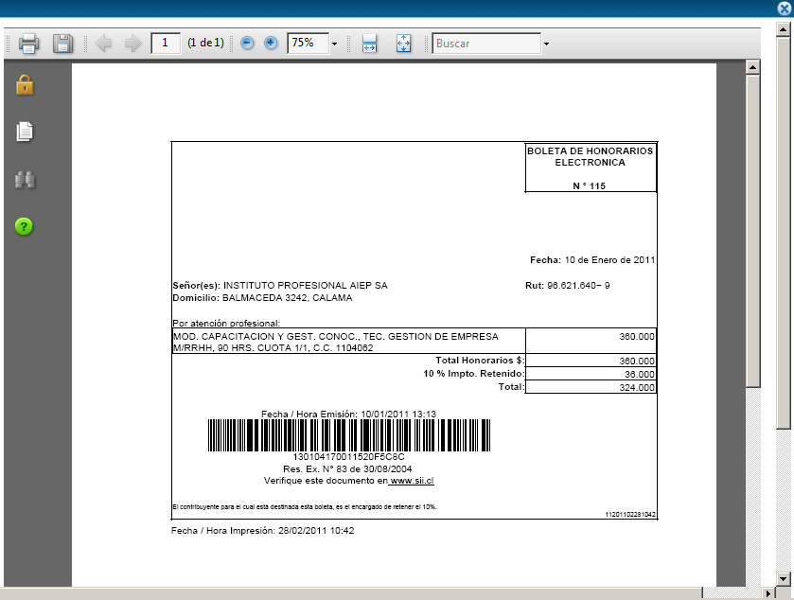

    - Sección Derecha (Nº 5)

En la sección derecha debe indicar los datos para el pago: Nº de boleta, cuenta bancaria, confirmar el Nº de cuenta y seleccionar el Banco, luego del ingreso de estos datos debe presionar el botón “Enviar “Boleta”.

